Het is belangrijk om voor ieder account een ander wachtwoord te gebruiken omdat als iemand toegang heeft tot één van je accounts met hetzelfde wachtwoord, ze ook toegang kunnen krijgen tot al je andere accounts waarbij je hetzelfde wachtwoord gebruikt. Dit kan leiden tot serieuze problemen, zoals het misbruiken van je persoonlijke informatie of het stelen van geld. Door voor ieder account een ander wachtwoord te gebruiken, verklein je het risico op dergelijke problemen aanzienlijk.

Het is belangrijk om je wachtwoorden aan te passen aan de volgende 4 kenmerken om ze veilig te maken:

Lengte: Het wachtwoord moet minstens 8 tekens lang zijn om te voorkomen dat iemand het kan raden of kraken met behulp van een computersysteem.

Complexiteit: Het wachtwoord moet zowel hoofdletters als kleine letters, cijfers en leestekens bevatten om het moeilijker te maken om h 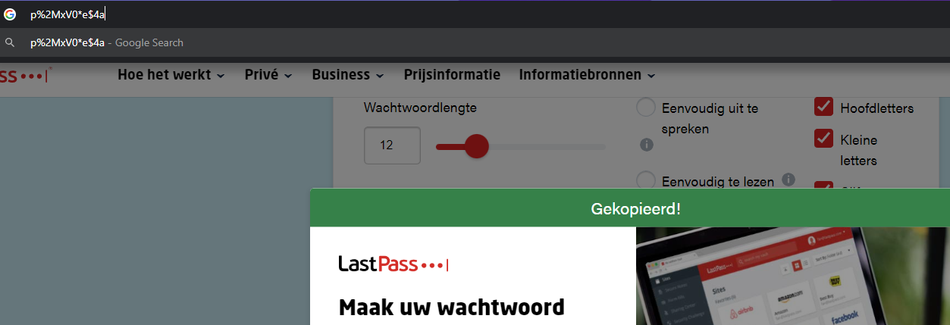et te raden of te kraken.

Uniekheid: Het wachtwoord moet uniek zijn en niet eerder gebruikt zijn voor een ander account. Dit voorkomt dat iemand die toegang heeft tot een ander account met hetzelfde wachtwoord ook toegang kan krijgen tot jouw account.

Veiligheid: Het wachtwoord moet moeilijk te raden zijn voor anderen en niet gerelateerd zijn aan persoonlijke informatie die makkelijk te achterhalen is, zoals je naam of geboortedatum.

Om je wachtwoord veiliger te maken, zou je bijvoorbeeld de volgende veranderingen kunnen aanbrengen:

Maak het wachtwoord langer. Probeer een wachtwoord van ten minste 12 tekens te gebruiken in plaats van 8 tekens.

Voeg leestekens, cijfers en hoofdletters toe. Door het wachtwoord te verrijken met verschillende soorten tekens, wordt het moeilijker om te kraken of te raden.

Gebruik geen woorden die voorkomen in het woordenboek. Kies in plaats daarvan voor een wachtwoord dat bestaat uit een willekeurige combinatie van letters, cijfers en leestekens.

Verander regelmatig je wachtwoord. Het is een goed idee om je wachtwoorden regelmatig te veranderen

Een voorbeeld van een wachtwoord dat aan bovenstaande eisen voldoet, is: "Th3r3'sN0P1@ceL1k3H0m3". Dit wachtwoord is 8 tekens lang en bevat zowel hoofdletters als kleine letters, een nummer (3) en een leesteken (@). Het is ook uniek en moeilijk te raden voor anderen.

Het is belangrijk om te onthouden dat dit slechts één voorbeeld is van een veilig wachtwoord en dat het aanbevolen is om regelmatig je wachtwoorden te veranderen en unieke wachtwoorden te gebruiken voor elk account.